Yea

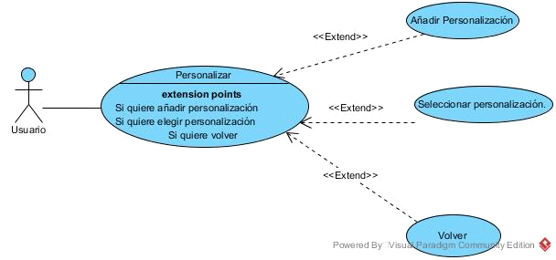

Nombre: Personalizar

Descripción: Permite al cliente personalizar las cartas que se utilizarán en la partida, tanto como elegir que diseño usará. Se le mostrará un desplegable con los diseños de mazos ya guardados anteriormente.

Actores: Usuario

Precondiciones: Tener en una carpeta todas las imagenes con el mismo nombre que las de defecto y .jpg y estar logeado.

Requisitos no funcionales: Ninguno.

Flujo de Eventos:
1- El usuario clica en el menú principal "Personalizar".
2- Se le muestra una ventana que explicará los pasos para añadir una nueva personalización. Es decir, tener en una carpeta todas las fotos con los nombres adecuados en formato .jpg.
[Si el usuario quiere añadir una personalización]
3a- Deberá introducir el path a la carpeta con las cartas en la casilla1 , el nombre que quiere dar a ese mazo para reconocerlo en un futuro en casilla 2 y darle a "Añadir personalización" para añadirla a la base de datos.
[Si el usuario quiere elegir una personalización]
3b- Clicará en un desplegable en donde se le dará a elegir las personalizaciones que ya ha añadido y se usará la elegida en las siguientes partidas tras pulsar en “Seleccionar mazo”.
[Si el usuario quiere eliminar una personalización]
3c- Clicará en un desplegable en donde se le dará a elegir las personalizaciones que ya ha añadido y se eliminará la elegida tras pulsar “Eliminar mazo”.
[Si el usuario quiere volver al menú inicial]
3d- Clicará en "Volver" y volverá al menú anterior.

Postcondiciones: El mazo elegido quedará como por defecto o se añadirá/borrará en la base de datos la nueva personalización.

Interfaz gráfica:
Personalizar
